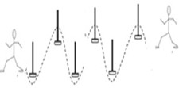



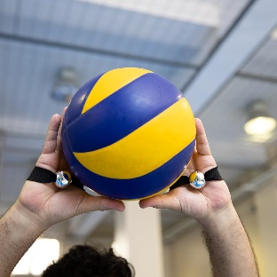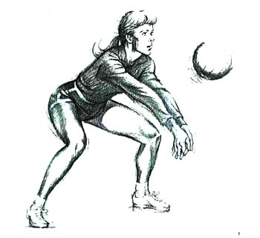

2. İSTASYON



MİNDER

BAŞLAMA

1. İSTASYON

|  |
| --- |
|  |

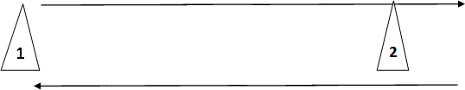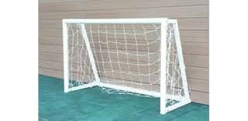

10 METRE KOŞARAK BİTİRME

8. İSTASYON



**BİTİŞ**

ÜSTTEN –ALTTAN-ÜSTTEN ENGEL ATLAMA

7. İSTASYON



6. İSTASYON

KALEYE AYAK İLE 5 METREDEN BİR İSABETLİ ATIŞ YAPMAK

3 PARMAK PAS

1 MANŞET PAS ATMA

5. İSTASYON

KOORDİNASYON ÇEMBERİ İÇİNE BASIP GEÇME

4. İSTASYON

BASKETBOL TOPU İLE SLOLOM ÇUBUKLARI ARASINDAN GEÇME

3. İSTASYON

DÜZ TAKLA ATARAK BAŞLAMA